Муниципальное дошкольное образовательное учреждение
«Чернавский детский сад»
Муниципального образования - Милославский муниципальный район Рязанской области

Сценарий праздника «Осенняя песенка»
в младшей группе «Солнышко»

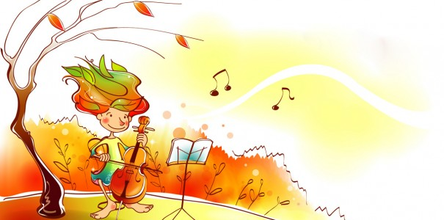

Подготовили и провели:
воспитатель Ершова Т.И.
воспитатель Шикунова И. Н.

Чернава
Цель: Вызвать эмоционально-положительное отношение к праздникам, доставить детям удовольствие, обогатить новыми впечатлениями.
Задачи:
Образовательные:
- Активизировать речь детей;
- Закрепить знания о времени года «осень», осенних явлениях в природе»;
- Обучать детей элементам театрализованной деятельности.
Развивающие:
- Развивать творческую активность детей;
- Развивать у дошкольников воображение, мыслительную деятельность, кругозор, память, речь, двигательную активность;
- Развивать интерес у детей к сезонным изменениям в окружающем мире.
Воспитательные:
- Воспитывать эмоциональную отзывчивость;
- Способствовать накоплению опыта доброжелательных отношений со сверстниками и взрослыми.
Взрослые – ведущий (один из воспитателей), Осень, Петрушка.
Костюмы для взрослых: Осень, Петрушка.
Костюмы для детей: косынки красные (по количеству девочек); шапочки-грибочки (по количеству мальчиков).
Оборудование: корзинка, солнце, тучка, дождик, осенние листья (по два на каждого ребёнка), зонтик, корзина, погремушки (по количеству детей), угощение для детей (яблоки), большая погремушка (в которой помещаются маленькие погремушки).

Ход праздника.
Звучит спокойная музыка. Дети входят в зал, садятся на стульчики.
Звучит «Осенняя песенка» (музыка Александрова, слова Н. Френкель). Входит Осень, в руке корзинка.
Ведущий. Осень золотая
В гости к нам идёт.
И свои подарки
Малышам несёт.
Осень. Я - осень золотая,
На праздник к вам пришла.
Осенние листочки
Всем детям принесла.
Эти листики вам
Я, ребята, раздам.
Ну-ка листики берите,
С ними весело пляшите!
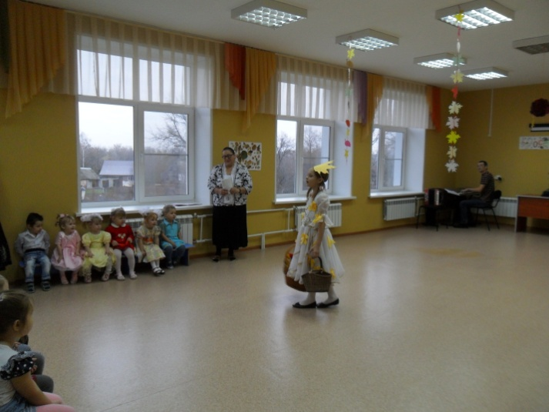
Дети исполняют танец «Осенние листочки» с декламированием стихов.
Я с листочками хожу,
Всем листочки покажу.
Вот так, вот так!
Всем листочки покажу.
Я с листочками пляшу
И листочками машу,
Вот так, вот так!
Я листочками машу.
Я с листочками кружусь,
И гостям я поклонюсь.
Вот так, вот так!
И гостям я поклонюсь.
А теперь, мои друзья,
За листочком спрячусь я.
Вот так, вот так!
За листочком спрячусь я.
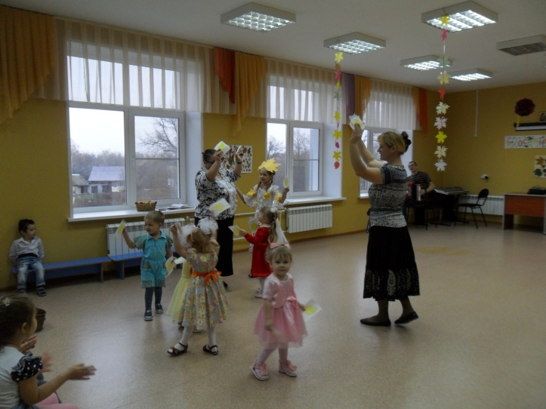
Осень (ходит между детьми). Сколько листьев золотых, соберу скорее их.
Ой! Да это наши дети спрятались!
Как подует ветерок -
Улетай скорей, листок!
Осень дует, имитируя ветер, взмахивает руками. Дети бросают листочки и бегут к стульчикам, садятся.
Ведущий. Посмотрите, сколько листиков нападало. Их нужно собрать в корзинку.
Проводится игра «Кто больше соберёт листьев»
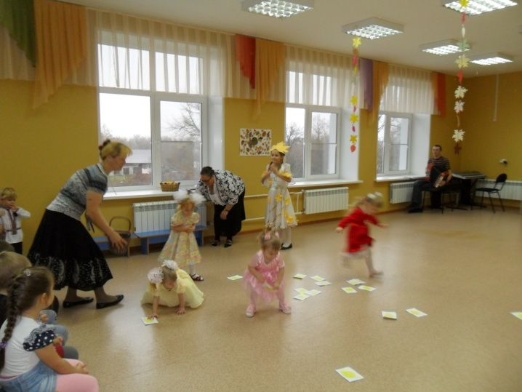
Ведущий. Осень милая, садись,
С нами вместе веселись.
Детки песенку споют,
О тебе стихи прочтут.
Дети исполняют песню «Антошка».
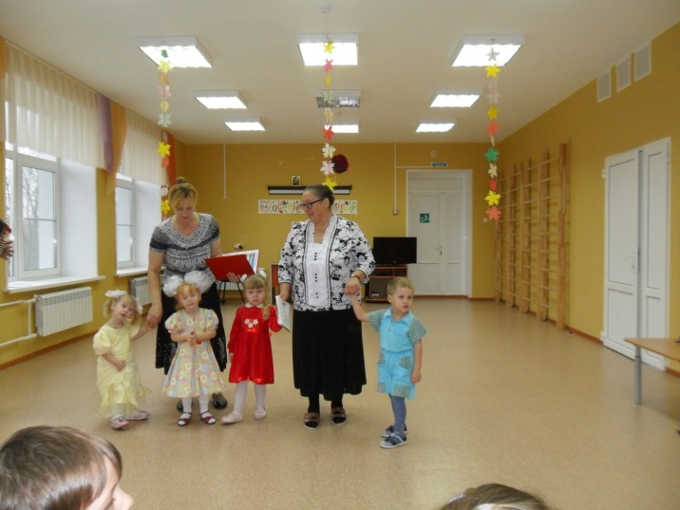
Осень. Молодцы, ребятки, хорошо спели, а какие стихи знаете про меня?
Наташа. Праздник, праздник к нам пришёл.
К нам пришёл, к нам пришёл.
Всем сегодня хорошо,
Хорошо, хорошо!
Соня. Падают, падают листья.
В нашем саду листопад.
Жёлтые, красные листья
По ветру вьются, летят.
Никита. Листопад! Листопад!
Листья жёлтые летят!
Кружатся красивые
Жёлтые листочки!
Кружатся красивые
Красные листочки!
Саша. Утром мы во двор идём -
Листья сыплются дождём,
Под ногами шелестят
И летят, летят, летят…
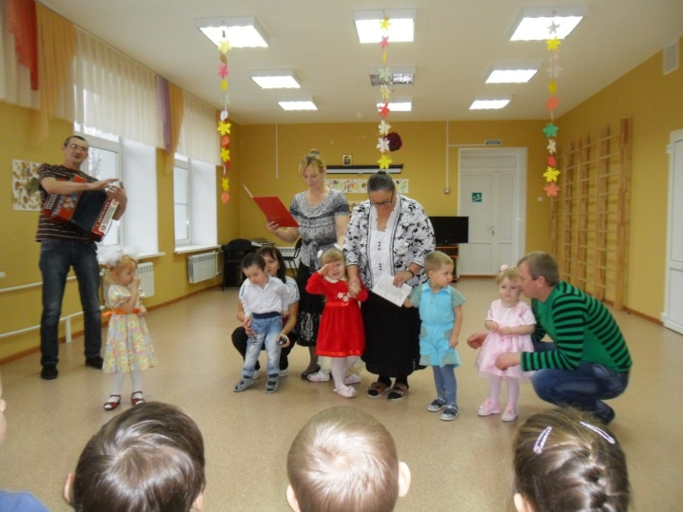

Осень. Спасибо, ребятки, за стихи, песенки. А посмотрите, что я вам принесла.
Посмотрите-ка сюда -
Веточки рябинки.
А в корзиночке лежат
Красные косынки.
Девочкам наденем
Красные косынки -
Будут наши девочки
Совсем как рябинки!
Ведущий (одевает мальчикам шапочки - грибочки).
Ну а мальчикам грибочки
Мы наденем поскорей.
Встаньте, дети, в хоровод
И танцуйте веселей!
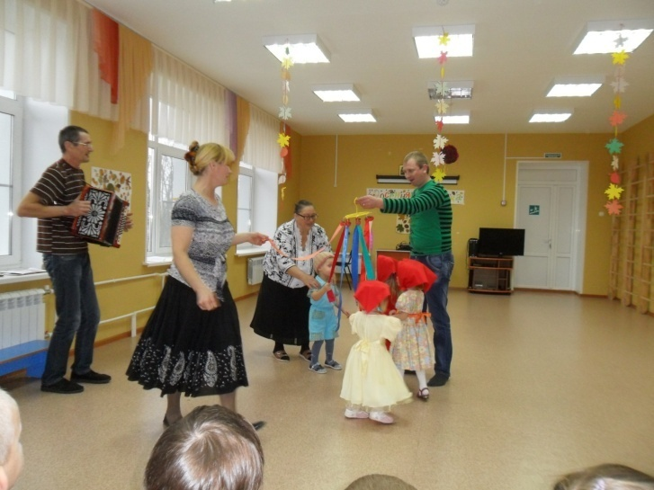
Осень. А у меня для вас ещё что-то есть.
Когда светит солнышко -
Можно погулять.
Хлопать, топать весело,
В садике гулять.
Показывает тучку.
Когда тучка хмурится
И грозит дождём,
Спрячемся под зонтиком,
Дождик переждём.
Проводится игра «Солнышко и дождик»: под музыку дети играют, бегают; музыка прекращается, дети бегут под зонт.
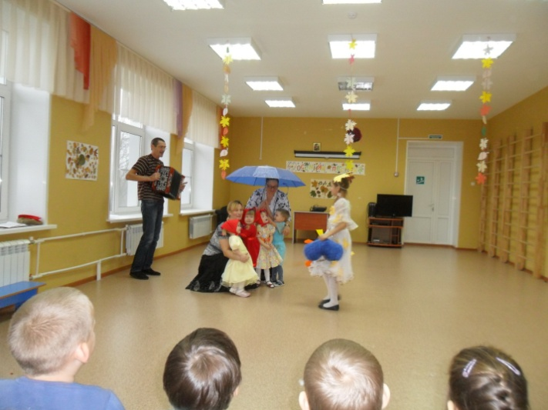
Осень. С вами весело играть,
Песни петь и танцевать.
Я за всё благодарю
И загадку вам скажу:
С погремушкою в руке,
В разноцветном колпаке.
Он весёлая игрушка,
А зовут его… (Петрушка).
Играет весёлая музыка. Вбегает Петрушка с большой погремушкой.
Петрушка. Здравствуйте, здравствуйте!
С праздником вас поздравляю!
Быть здоровыми желаю,
Расти большими—
Вот такими, вот такими! (Поднимает руки высоко.)
Как я!
Вот такая у меня большая погремушка - видите?
(Резко опускает её - она разламывается, из неё высыпаются маленькие погремушки для детей.)
Берите ребятки, и будем играть. Повторяйте за мной.
Проводится игра с погремушками.
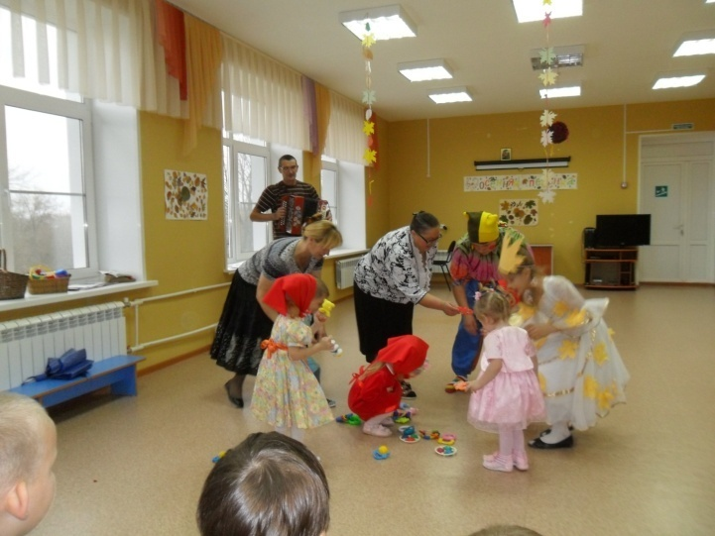
Петрушка. Осень, А что у тебя в корзинке лежит?
Осень. Принесла подарки вам -
Моим маленьким друзьям,
Витамины вкусные
Подарю я вам.
Ведущий (берёт корзину с яблоками).
Мы потом их раздадим,
Всем по яблочку дадим.
И листочки мы возьмём,
В нашу группу отнесём.
Будем группу украшать,
Тебя, Осень, вспоминать.
Осень прощается, уходит.
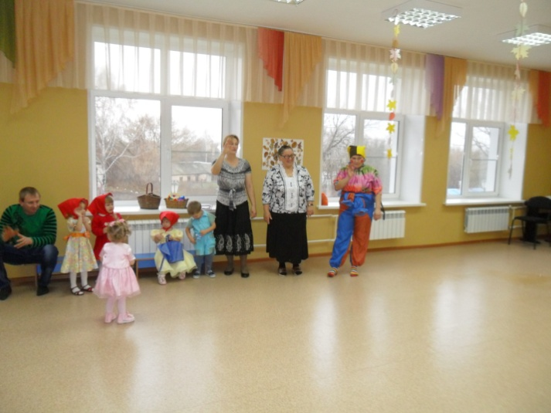
Дети идут в группу.

